2012年5月17日
各位
公益社団法人日本セラミックス協会
行事企画委員会
日本セラミックス協会 第25回秋季シンポジウム
企業展示会について

下記の要領にて展示会の開催を予定しております。ご出展についてご検討のほど、宜しくお願い申し上げます。なお、会場の都合により記載事項について、変更する場合がございます。出展についての詳細は、申込受付後にあらためてご連絡いたします。

開催日時 準備（搬入） 9月18日（火）15：00～17：00
会期１日目 9月19日（水） 9：00～17：00 ※9：00～ 準備可
会期２日目 9月20日（木） 9：00～17：00
会期３日目 9月21日（金） 9：00～15：00
撤収（搬出） 9月21日（金）15：00～17：00

会場 名古屋大学 名古屋大学生協・南部食堂2階 総合受付付近（会場図同封）または
口頭発表会場付近を予定しています。

送付先 〒464-8601 愛知県名古屋市千種区不老町 名古屋大学 名古屋大学生協・南部食堂2階
第25回秋季シンポジウム「企業展示会」宛
TEL：090-7174-4973（日本セラミックス協会事務局 携帯電話）
【搬入に関してのお願い】
・備考欄・品名などに「企業展示会」と明記してください。
・時間指定：9月18日（火）午前中（時間指定でご発送下さい）
・会場でのスムースな対応のため、極力 運送会社をヤマト運輸にご指定ください。

車による搬入出 検討中。

搬出 総合受付に宅急便の着払伝票（ヤマト）がございます。ご利用の場合はお申し付けください。

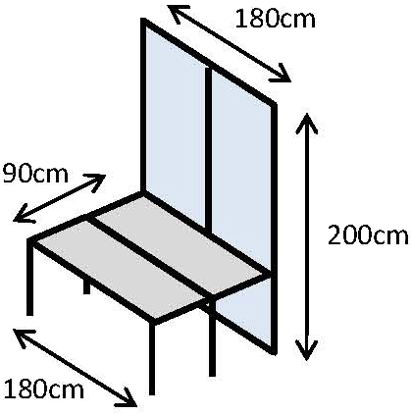
設備 1ブース当りに下記のものをご用意致します。（予定）
・展示ボード（横幅９０cm×高さ２００cm）・・・・２台
・展示机（横幅１８０cm×奥行き９０cm）・・・１台
・電源 １００Ｖ（壁コンセント程度の容量）
・椅子・・・１脚
特に必要なものがございましたら、前もってご連絡ください。
可能な限り対応いたします。

受付 会場に来られましたら、適宜ご準備ください。
当日は、各企業様の企業名を各ブースに掲示し、予稿集1冊と名札を配布致します。

出展料 1ブースあたり73,500円（税込） 郵送にて請求書をお送りいたします。

申込締切 2012年7月31日（火）出展多数の場合は締切を早める場合があります。
同封のお申込書にご記入の上、FAXまたはメールにてお申込みください。

問合先 日本セラミックス協会 展示会係
ＴＥＬ：03-3362-5232 ＦＡＸ：03-3362-5714 E-mail：fall25@cersj.org
総合受付 TEL 090-7174-4973（会期中のみ）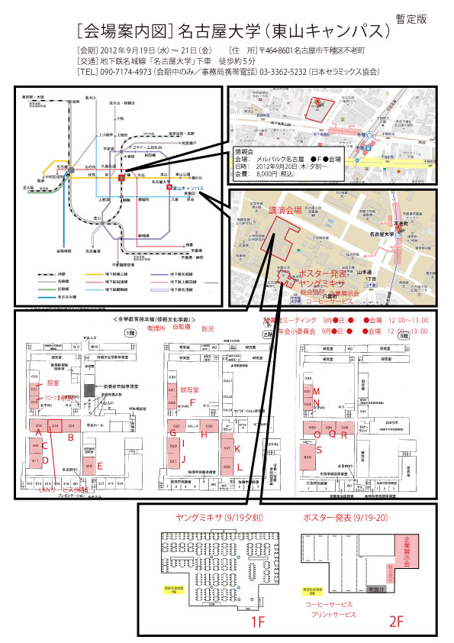
日本セラミックス協会行事企画委員会 行
FAX 03-3362-5714 E-mail：fall25@cersj.org

第25回秋季シンポジウム「企業展示会」参加申込書
【貴 社 名】
【ご担当者】 | ご芳名：
 | ご所属：
 | ご住所：〒
【ご連絡先】 | 電話： |  |  |  | FAX：
 | E-mail：
【持込み電子機器について】  ※電源は、１００Ｖ程度（壁コンセント程度の容量）をご用意する予定です。これを越える使用については、別途ご相談ください。超過分については、電源工事等、追加料金を頂く場合があります。 |  |  | パソコン： 台 / 液晶プロジェクタ： 台  その他：  機器名 台  消費電力合計 約 A
【展示風景写真の撮影可否】 |  |  |  | 可※ |  | 不可
※撮影した写真をセラ協誌等に利用させていただく場合がございます．
【ホームページアドレス】※ |  |  | http://
※弊協会ホームページからのリンクを許可いただける場合にご記入ください．
【ご要望等】

